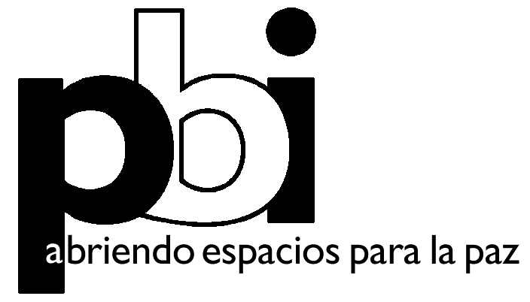

Estimado/a amigo/a:

Gracias por ponerte en contacto con nosotr@s y por mostrarnos tu interés en el Proyecto que Brigadas Internacionales de Paz (PBI por su sigla en inglés) desarrolla en Guatemala.

PBI es una organización No-Gubernamental (ONG), registrada ante la organización de las Naciones Unidas (ONU), que mantiene equipos de observadores/acompañantes internacionales. Trabaja bajo los principios de no violencia, no injerencia y no partidismo. El objetivo es la protección del espacio de actuación de los/as defensores/as de derechos humanos que sufren represión por su trabajo no violento en pro de los derechos humanos. PBI siempre trabaja a través de peticiones locales. Para conseguir este objetivo, los Equipos de PBI permanecen sobre el terreno acompañando a las personas u organizaciones amenazadas, realizando visitas periódicas a zonas de conflicto, distribuyendo información sobre la evolución del conflicto, realizando labores de interlocución y advocacy con las autoridades civiles y militares, así como con organismos estatales, ONGs, Iglesias, cuerpo diplomático y organizaciones internacionales para promover cobertura internacional.

El primer proyecto de acompañamiento internacional que PBI puso en marcha fue en Guatemala y se mantuvo abierto desde marzo de 1983 hasta marzo de 1999. Durante esos años se realizó un trabajo de acompañamiento a refugiados, sindicatos, organizaciones indígenas y campesinas, organizaciones de derechos humanos, y personas vinculadas a la iglesia. En 2003 el proyecto de PBI en Guatemala fue reabierto con el fin de establecer una presencia permanente debido al deterioro de la situación de los derechos humanos en el país. Desde entonces y hasta la actualidad, el proyecto mantiene un equipo en el terreno conformado por voluntarios/as internacionales.

¿CÓMO TRABAJA PBI EN GUATEMALA?

Acompañamiento y presencia internacional.
Creamos una presencia internacional, trabajando como observadores/as, acompañando a personas o grupos que se ven amenazados por su legítimo trabajo en defensa de los derechos humanos. Pretendemos que nuestra presencia y acompañamiento internacional sean "disuasorias" y sirvan para aumentar la protección de las personas y organizaciones defensoras de los Derechos Humanos. Que seamos vehículo, presente y permanente de la preocupación de la comunidad internacional.

Interlocución con autoridades.
Entendemos que el acompañamiento y la tarea de ofrecer presencia internacional suponen más que la mera presencia física de voluntarios/as extranjeros/as o miembros de una organización internacional, por muy necesario que esto sea. Creemos que la eficacia de nuestro trabajo de protección y disuasión aumenta a medida que nuestra legitimidad es más reconocida, y el apoyo nacional e internacional que recibimos crece. De ahí el intenso trabajo de interlocución con autoridades que PBI realiza.

Información.
Es importante que el mundo exterior tenga una visión de Guatemala que vaya más allá de la visión que normalmente se tiene. La producción y distribución de información es clave en el trabajo de acompañamiento internacional, tanto a nivel interno como externo. La presencia sobre el terreno proporciona información de primera mano, fundamental para evaluar constantemente las estrategias de trabajo y la efectividad del mismo. El proyecto de PBI en Guatemala difunde esa información de primera mano así como un análisis no partidario.

Análisis de la situación política.
Tanto el defensor de la norma como el transgresor de la misma tienen un determinado “espacio político”, que comprende todas las acciones políticas que pueden realizar y las consecuencias de dichas acciones. Es por ello que el análisis contínuo de la situación política en el país se convierte en un instrumento indispensable para que PBI asegure la viabilidad y efectividad en su trabajo. Para asegurar la eficacia del acompañamiento protectivo a las organizaciones y personas que lo reciben, es necesario analizar el efecto disuasorio que éste tiene, y es por ello que resulta imprescindible el conocimiento detallado del escenario en el que se actúa para detectar cualquier tipo de cambio que pudiera afectar al trabajo de PBI y su grado de eficacia. Esto requeriría cambios urgentes en la estrategia del acompañamiento. Los equipos se encuentran en contacto permanente con especialistas en este tipo de análisis de los escenarios políticos, así como están al tanto de publicaciones especializadas, prensa nacional, etc.

Red de Apoyo internacional.
El acompañamiento de observadores internacionales es esencialmente una expresión de la comunidad internacional preocupada por la situación de un país particular o de un conflicto específico. Por ello, los/as acompañantes internacionales de PBI obtienen una expresión concreta de estas preocupaciones, a través de un conjunto de entidades capaces de expresar directamente su apoyo político a los proyectos. Diversas entidades, tales como ONGs, OIGs (organizaciones intergubernamentales) y estados, pueden ejercer presión sobre aquellos estados que no respetan los derechos humanos de sus ciudadanos/as. A todo este conjunto de instituciones (ONGs, iglesias, representantes de gobiernos, parlamentarios, miembros del cuerpo diplomático, etc.) que han expresado su apoyo al proyecto de PBI en Guatemala es lo que llamamos “red de apoyo”. Cuando la situación lo requiere (en situaciones de especial tensión y/o crisis), se distribuye a través de esta red la información urgente para que dichas instituciones den a conocer, y muestren su interés y preocupación ante las autoridades guatemaltecas.

¿QUÉ TE PODEMOS OFRECER SI TE INTEGRAS AL EQUIPO?

Aunque se trata de un trabajo voluntario PBI te ofrece:
- Pago del viaje a Guatemala (un billete de ida y vuelta)
- Apoyo económico mensual de 175 US$
- Seguro Médico (requisito indispensable)
- Manutención y alojamiento
- Apoyo a tu repatriación de 75 US$ por cada mes trabajado (a partir del 6º mes en el equipo).

Los miembros de los equipos de PBI trabajan muy estrechamente compartiendo casa/oficina. La experiencia que se vive sobre el terreno requiere de personas con un alto grado de sensibilidad, iniciativa, conocimiento de la situación política, tolerancia, flexibilidad, respeto por otras culturas y habilidad de trabajo en equipo. Es un requisito indispensable adquirir un compromiso de trabajo voluntario por un año y es deseable que los/as voluntarios/as tengan más de 25 años.

Adjuntamos a esta carta la solicitud para ser voluntario/a y los formularios para las referencias. Por favor se requiere que los formularios de las referencias sean respondidos y enviados directamente por las dos personas que aparecen en la solicitud a la dirección electrónica del Equipo de Formación que aparece al final. La solicitud debes enviarla tu mismo a esta misma dirección.

PROCESO DE SELECCIÓN/FORMACIÓN

Antes de incorporarte al equipo deberás pasar por un proceso de selección que consta de las siguientes etapas:

- Envío de la solicitud
- Envío de dos referencias.
- Entrevista cara a cara –siempre que se pueda- o telefónica/vía skype.
- Lectura y estudio de manuales de autoformación del proyecto
- Entrenamiento formativo. Una semana de formación intensiva. Debes correr con los gastos de tu desplazamiento al lugar del entrenamiento y se te pedirá una pequeña cuota que ayuda a cubrir algunos gastos del entrenamiento.
- Preparación y puesta al día en la situación política y del trabajo del equipo en el terreno a través del envío de información desde las oficinas de formación y coordinación del proyecto.
- Orientación en el equipo en Guatemala.

El proyecto de PBI Guatemala realiza dos entrenamientos formativos al año, uno en primavera y otro en otoño, ambos en Europa. Si fuera necesario se realizaría el entrenamiento en otro continente, o un tercer entrenamiento en el año. Para candidatos/as del Sur se puede solicitar una beca de apoyo económico para su participación en la semana de entrenamiento. Se tiene que hacer mediante una carta escrita donde se expresa la necesidad de recibir la beca para la participación. El monto de las becas varía según el dinero disponible y la cantidad de solicitudes recibidas.

Todos los entrenamientos y la formación se realizan en idioma castellano.

Muchas gracias por tu interés y esperamos que te comuniques pronto con nosotr@s,

Atentamente,

Equipo de Formación
Proyecto de PBI Guatemala
formacion@pbi-guatemala.org

